**Literatura Modernista en El Salvador**

Para analizar su presencia en El Salvador, es preciso empezar con Francisco Gavidia, ya que es a él a quien se debe el inicio del movimiento modernista en el país. Luís Gallegos Valdés, crítico literario, en su libro Panorama de la literatura salvadoreña (1980), aclara que fue Gavidia quien introdujo las tendencias francesas en la poesía modernista de El Salvador.

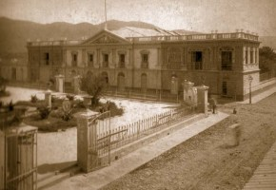

**Características:**

1. El Modernismo tiene un carácter rebelde frente a la vulgaridad y el mal gusto del ensoberbecido burgués.  Esto se puede apreciar muy bien en el cuento El Rey Burgués de Azul de Rubén Darío.  El poeta no es comprendido por el burgués y queda marginado de su corte.  También lo erótico y los temas atrevidos del Modernismo van a herir la cursilería burguesa.
2. El poeta modernista quiere participar en la plenitud histórica que hasta entonces había sido negada a los hispanoamericanos.
3. Al hablar de los poetas modernistas hay que analizarlos individualmente y no se pueden generalizar sus ideologías y experiencias.  En Rubén Darío hay un rechazo al mundo burgués, pero este rechazo está teñido por un deseo de una vuelta atrás a la etapa de la España Imperial y Católica que ordenaba claramente al mundo.  Por el contrario, la posición de José Martí es un rechazo al imperialismo español y norteamericano y busca la comunidad latinoamericana en proximidad a los ideales bolivarianos.  El pensamiento de Martí será de vital importancia para la Cuba revolucionaria.
4. Como toda corriente que revoluciona el modo de escribir anterior, el Modernismo va a modificar el lenguaje, el léxico, introduce palabras que eran consideradas como no poéticas; introduce también galicismos y latinismos, así como arcaísmos.
5. Interés por lo exótico.  El Modernismo de Darío contiene abundantes poemas relacionados con el oriente, lo raro, con religiones de otras culturas.  Están presentes los imperios asiáticos, las culturas precolombinas, la India, etc.

**Autores:**

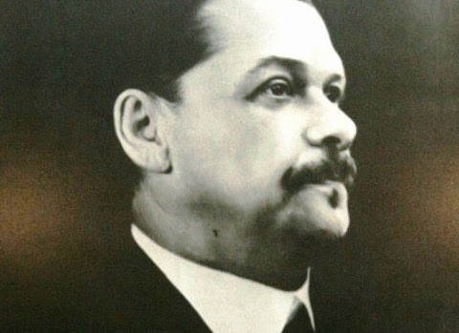**Francisco Gavidia**

(Francisco Antonio Gavidia Guandique; San Miguel, 1863 - San Salvador, 1955) Poeta salvadoreño que comenzó su labor literaria dentro del romanticismo y fue luego una de las figuras clave del modernismo hispanoamericano. Su figura abrió una etapa para la literatura de El Salvador y de América Latina en general, pues se le considera, junto al nicaragüense Rubén Darío y al cubano José Martí, uno de los iniciadores de la poesía modernista.

Los estudios clásicos, el periodismo y la política llenaron su vida. Se formó en su país, pero viajó por Europa y América del Norte y del Sur. Se enamoró de los parnasianos, tradujo a los románticos franceses (Víctor Hugo, Alphonse de Lamartine) y tuvo la gloria de iniciar a Rubén Darío, según confesión del maestro de la poesía moderna, en el conocimiento de los parnasianos y los simbolistas franceses y en el manejo del alejandrino con amplia libertad en los cortes y en el ritmo, lo que había de cuajar después en la revolución modernista, con todas sus consecuencias y secuelas literarias.

**Obras:**

Poesía (1877)

Versos (1884)

Ursino (1887)

Júpiter (1895)

**Fragmento:**

“La calle”

La calle es la morada del mendigo.  
La indiferencia la cubrió de hielo.  
Y en ella, al sol, al aire y al espacio,  
El mendigo es su libre prisionero;  
Con la ciudad por cárcel, se detiene  
A las puertas, no más: no pasa dentro!  
Es cojo; tiene grillos a las plantas.  
Es manco; sus esposas son de hierro.  
Es sordo; ni él se escucha, está murado.  
Es mudo; tiene una mordaza. Es ciego;  
Está preso en la tumba.

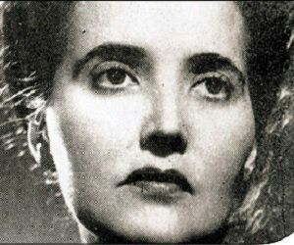**Claudia Lars**

(Carmen Margarita Brannon Vega; Armenia, 1899 - San Salvador, 1974) Poetisa salvadoreña, una de las voces más sobresalientes de la lírica centroamericana del siglo XX.

Hija de Peter Patrick Brannon, ingeniero norteamericano, y de la salvadoreña Carmen Vega Zelayandía, estudió en el colegio La Asunción de la ciudad de Santa Ana, donde la joven Claudia se decantó por los estudios humanísticos. Religión y poesía se vincularon en su hogar para acrecentar su sensibilidad natural. Desde muy pronto recibió la influencia de los clásicos antiguos y españoles (Góngora, Quevedo, Fray Luis de León), así como la de los románticos ingleses y de Rubén Darío. También coincidió con algunos de sus contemporáneos, como el cuentista salvadoreño.

**Obras:**

* Estrellas en el Pozo (1934).
* Canción redonda (1937).
* La casa de vidrio (1942).

**Fragmento:**

“Espejo”

Miré a la dulce niña del pasado  
con piel ansiosa y con el ojo puro,  
dibujando su forma contra el muro  
donde el amor la había equivocado.  
  
Era yo misma...cuerpo ya olvidado,  
gesto de ayer y corazón seguro;  
simple inocencia en el afán oscuro  
y ssecreto del canto inaugurado.  
  
Estaba allí, casual y sensitiva,  
dueña del dardo y la manzana viva  
en trémula quietud y extraño aliento.  
  
Toqué su falda de vergel y danza,  
entré en el corazón de la esperanza,  
y recogí el engaño del momento.

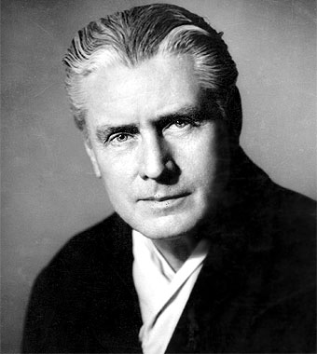**Salvador Salazar Arrué**

(Sonsonate, 1899 - San Salvador, 1976) Artista y escritor salvadoreño. También conocido por el seudónimo de Salarrué, fue una de las voces fundamentales de la literatura hispanoamericana por su concisión y fuerza en la recreación de la realidad de su pueblo. Su identificación con el mundo del campesino salvadoreño y sus exploraciones en los asuntos esotéricos orientales y de ciencia ficción han llevado a valorarlo como uno de los iniciadores de la nueva narrativa latinoamericana y como destacado exponente de la cultura de su país. Sus *Cuentos de barro* (1933), relatos de extrema brevedad, contribuyeron a forjar la estética del cuento hispanoamericano.

Instalado con su familia en la capital salvadoreña desde los ocho años, a los diez años publicó ya sus primeros textos en el Diario de El Salvador. Formado en el Liceo Salvadoreño, el Instituto Nacional y la Academia de Comercio, estudió además pintura y dibujo con el maestro greco-ruso Spiro Rossolimo, y más tarde, gracias a una beca, en la Corcoran School of Art de Washington, donde con veinte años realizó su primera exposición individual en la Hisada's Gallery.

**Obras:**

* Uluán (1932)
* Cuentos de barro (1933)
* Conjeturas en la penumbra (1934)
* Eso y más (cuentos, 1940)

**Fragmento:**

“Bajo la luna” (Cuentos de barro)

Guelía a mumuja de palo podrido, a zompopera, a chira de mateplátano, a talepate y a julunera triste. Había ahogados en todas las oriyas, ahogados hamaqueantes, sobreagüeros, de troncón y de basura. En las pes­caderas, las varas ensambladas estaban prietas sobre el claror, y se refle­jaban culebriando guindoabajo. Pringaba jenjén y zancudo. A lotra oriya se oiba patente el butute del guauce, llamando a la pareja para beber som­bra. En el escobillal oscuro de la noche, el cielo y el agua quedaban traba­dos, como guindajos arrancados a una sombrilla de seda desteñida. El día se alejaba, lento y cabecero, echando polvo con las patas como los toros cimarrones.

Llegada la noche, un tufo a tigre sopló los matorrales, la laguneta sonaba como una cuerda diagua a cada respiro, y de cuando en cuando se oían los chukuces de las mojarras asustadas.